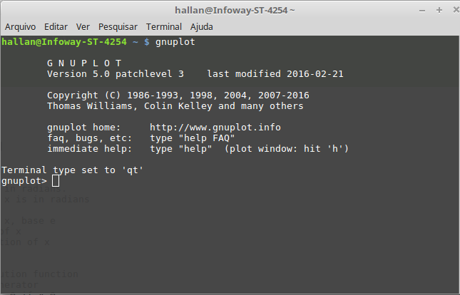

Universidade Federal de Viçosa
DEPARTAMENTO DE FÍSICA
FIS 271 (Física computacional I)

Gnuplot é um software gratuito, usado por comando de linha, para análise de dados e criação de gráficos 2D e 3D (http://www.gnuplot.info). O gnuplot é multiplataforma e pode ser usado com Linux, OS/2, MS Windows, OSX, VMS, etc.

Comandos básicos:

gnuplot (inicializa o Gnuplot a partir de um terminal (veja a figura ao lado))
plot (comando primário para se criar gráficos 2D)
splot (cria gráficos/superfícies 3D)
replot (redesenha o último plot com ou sem argumentos novos)
test (disponibiliza os tipos de linhas e pontos existente para o terminal em uso)
set title (define um título para todos os gráficos a serem criados)
set xlabel (define um nome padrão para o eixo x)
set ylabel (define um nome padrão para o eixo y)
set border (define uma borda para os gráficos a serem criados)
set grid (cria o gráficos como uma rede quadriculada)
set xrange (define os limites padrões para o eixo x)
set yrange (define os limites padrões para o eixo y)
set term (especifica para o gnuplot que tipo de saída usar: tela, EPS, JPG, etc)
set output (redireciona a saída para um arquivo ou periférico específico)
fit (faz ajustes de funções definidas em um conjunto de dados)
# (comentário)

Criando gráficos a partir de um conjunto de dados:

plot "data.txt"
# cria um gráfico 2D utilizando-se as duas primeiras colunas (padrão) do arquivo data.txt

plot "data.txt" using 1:3
#cria um gráfico 2D utilizando-se as colunas 1 e 3 do arquivo data.txt

plot "data.txt" u 1:3
#o mesmo que o anterior

plot "data.txt" using 1:2, "data.txt" using 1:3
#cria um gráfico 2D com dois plots, o primeiro plot usando-se as colunas 1 e 2 do arquivo data.txt e o #segundo plot utilizando-se as colunas 1 e 3 do mesmo arquivo

plot "data.txt" using 1:2 title 'amostra 1' , "data.txt" u 1:3 t 'amostra 2'
#o mesmo que o anterior com legenda “amostra 1” para o primeiro plot e legenda “amostra 2” para o #segundo plot

plot "data.txt" using 1:2 title 'amostra 1' with lines, "data.txt" u 1:3 t 'amostra 2' w linespoints
#o mesmo que o anterior sendo o primeiro plot feito com linha e o segundo plot com linha e pontos

plot "data.txt" using 1:2 title 'amostra 1' with lines lt 4 lw 2, "data.txt" u 1:3 t 'amostra 2' w linespoints lt 8 lw 2
#o mesmo que o anterior sendo o primeiro plot feito com linha do tipo 4 e espessura 2 e o segundo plot #com linha/ponto do tipo 8 e espessura também igual a 2 (opções para tipos de linha/ponto ver comando test)

Algumas funções do Gnuplot:

abs(x) módulo de x, |x| acos(x) arc-cosseno de x
asin(x) arc-seno de x atan(x) arc-tangente de x
cos(x) cosseno de x (radianos) exp(x) exponencial de x
log(x) log de x, base e log10(x) log of x, base 10
sin(x) seno de x (radianos) sqrt(x) raiz quadrada de x
tan(x) tangente de x (radianos)

Criando gráficos a partir de funções pré-definidas:

plot sin(x)/x
#cria um gráfico 2D com funções pré-definidas do gnuplot

replot cos(x)
#o mesmo plot anterior, com um segundo plot usando a função cos(x)

splot x*y
#cria um gráfico 3D com funções pré-definidas do gnuplot

replot x/y
#o mesmo plot anterior, com um segundo plot usando a função x/y

Definindo funções:

f(x)= x**2-2*x-15
#cria uma função do segundo grau, definida pelo usuário, com o nome f(x)
#Note que gnuplot usa aritmética "real" e "integer" como FORTRAN e C.

plot f(x)
#cria um gráfico 2D da função f(x) definida pelo usuário

Algumas opções de apresentação:

set term png
#muda a saida para um aquivo do tipo PNG

set output “grafico.png”
#define o nome do arquivo a ser usado como saída

set title "Física Computacional"
#define o título Física Computacional como padrão

set xlabel "eixo X"
#define eixo x para o nome do eixo x

set ylabel "eixo Y"
#define eixo y para o nome do eixo y
set border
#define bordas para o gráfico

set grid
#insere um grid para o gráfico (ajuda na visualização)
set xrange [-10:10]
#define os limites para o eixo x no intervalo de -10 até 10

set yrange [-20:10]
#define os limites para o eixo y no intervalo de -20 até 10

Fazendo ajustes de funções com o Gnuplot:

f1(x) = a1*x**b1
#define a função a ser ajustada

a1 = 1; b1 = 1
#valores iniciais para a1 e b1 respectivamente

fit f1(x) 'data2.txt' using 1:2 via a1, b1
#ajusta a função f1(x), definida pelo usuário, ao conjunto de dados do arquivo data2.txt

Fazendo Scripts com o Gnuplot:

Um opção que pode ser vantajosa é escrever os comandos que seriam executados no ambiente Gnuplot em um arquivo de texto (script).

No exemplo a seguir, o arquivo de texto chamado script.gnp, contém as seguintes linhas Gnuplot:

------------------------------------------------------ script.gnp ---------------------------------------------------------------------------
set term png
set output "teste.png"
set title "Física Computacional"
set xlabel "eixo X"
set ylabel "eixo Y"
set border
set grid
set xrange [-10:10]
set yrange [-20:10]
f(x)= x**2-2*x-15
plot f(x)
-----------------------------------------------------------------------------------------------------------------------------------------------

Para ler os comando do arquivo texto e criar o gráfico, basta chamar o arquivo texto com o Gnuplot em um terminal:

gnuplot script.gnp

